Классный час на тему: «Урок здоровья».

**Цели:**

* обобщить представления о здоровье и здоровом образе жизни;
* воспитывать культуру здоровья, желание быть здоровым, сильным, сохранить здоровье на долгие годы.

**Ход классного часа.**

**Беседа с обучающимися.**

Тема нашего классного часа – Урок здоровья. Что же нам с вами необходимо чтобы быть здоровыми? На этот вопрос мы попробуем с вами ответить.

Здоровье – это великая ценность, но многие начинают это понимать, когда заболеют. Главное для здоровья – это умение человека работать над самим собой, над своим здоровьем. Все учёные сходятся в одном: чтобы быть здоровым, нужно вести здоровый образ жизни. А вот из чего складывается ЗОЖ, мы узнаем. Рассмотрев следующие иллюстрации.

1.Равномерное чередование труда и отдыха в течение дня. (Режим дня)

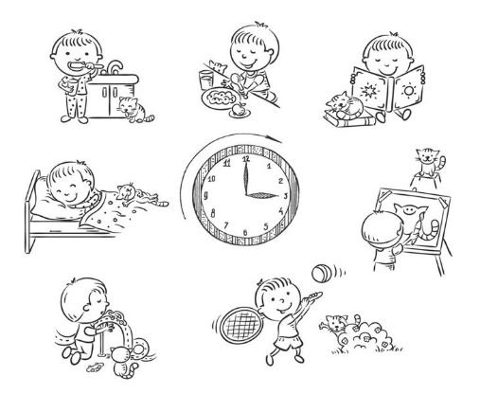

2.Постоянная тренировка своей физической выносливости, устойчивости к холоду, к заболеваниям. (Закаливание)

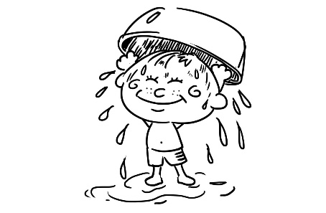

3.Мероприятия, направленные на поддержание чистоты, здоровья. (Гигиена)

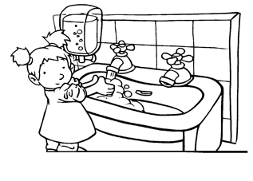

4. Порядок приёма пищи, её характер и количество (Правильное питание)

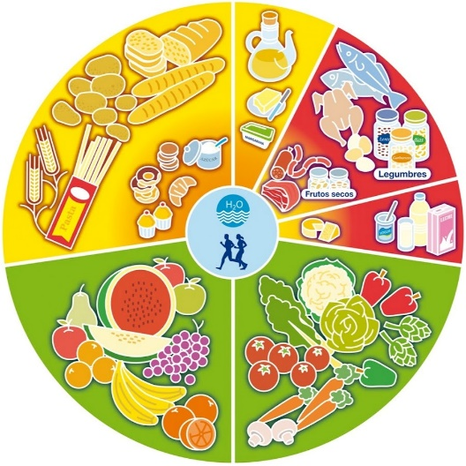 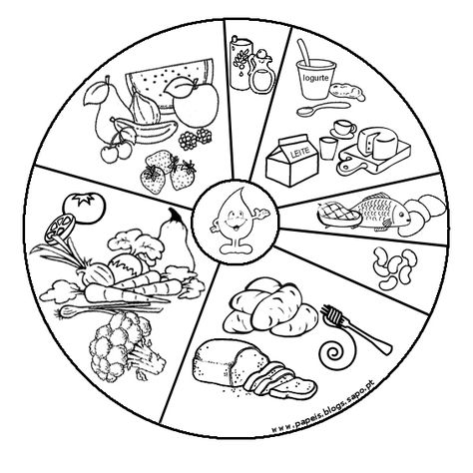

5. Активные действия, в которых участвуют разные группы мышц. (Движение, спорт)

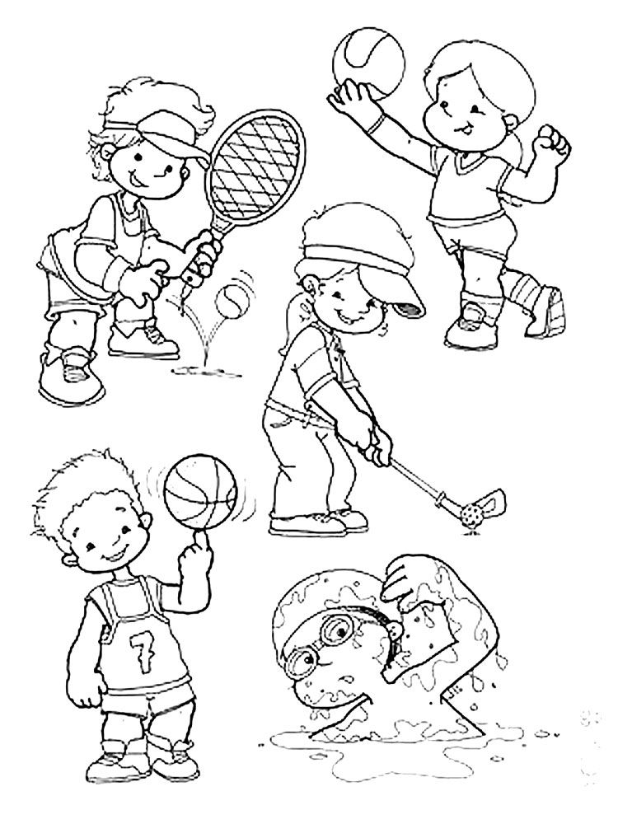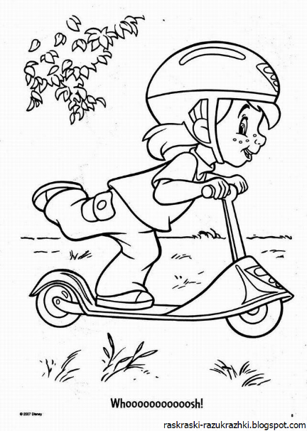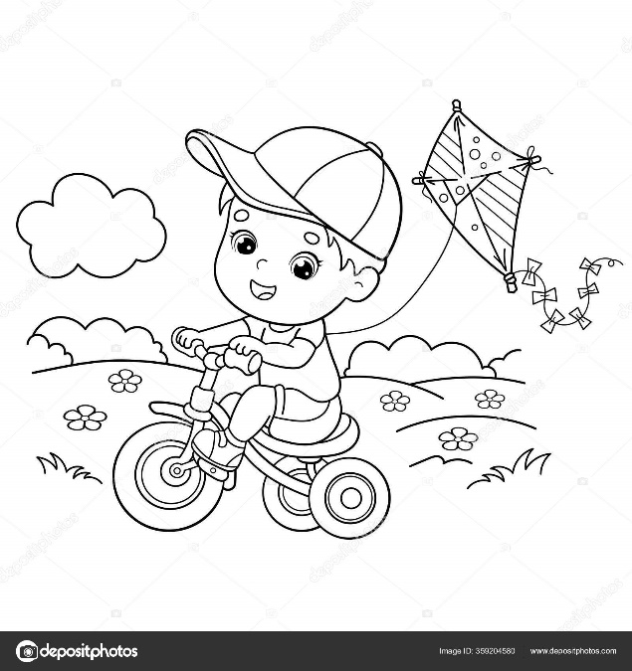

Итак, что же у нас получилось. Из чего складывается здоровый образ жизни, который дарит человеку здоровье и долголетие?

Я предлагаю добавить в этот список ещё один пункт – отсутствие вредных привычек. Вы согласны со мной?

Действительно, человек может выполнять все пункты здорового образа жизни, но одна вредная привычка, сведёт на нет все его усилия.

**- Что включает в себя понятие здоровье? игра «Телемост»**

**Послушайте предложения, если вы согласны с мнением поднимите руки вверх и скажите да, а если не согласны промолчите.**

* Хороший аппетит – это здоровье?
* Крепкий сон – это здоровье?
* Хорошая успеваемость в школе - это здоровье?
* Стройная фигура – это здоровье?
* Веселый смех это - здоровье?
* Хорошая память – это здоровье?
* Смелость, выносливость – это здоровье?
* Хорошее настроение – это здоровье?

Давайте сыграем еще в 1 игру. **«Светофор здоровья»**

Обучающиеся играют стоя. У каждого обучающегося два картонных круга – зеленый и красный.

- Напоминаю! Красный свет светофора – сигнал опасности, вы стоите на месте. Зеленый – путь открыт, вы шагаете на месте.

* Можно есть немытые овощи и фрукты…
* Делать зарядку…
* Читать лежа…
* Смотреть телевизор с близкого  расстояния…
* Закалять организм…
* Грустить…
* Совершать добрые поступки…
* Перед сном много есть…
* Больше есть овощей и фруктов…
* Проветривать комнату…
* Играть на дороге…
* Соблюдать режим дня…
* Чистить зубы два раза в день…

**Итоги занятия.**

- Каждый человек – хозяин своей жизни. На доске висит плакат, на котором изображено дерево без листьев. У каждого из вас есть листочек. Давайте еще раз назовем и прочитаем, что необходимо делать для сохранения и укрепления своего здоровья, начиная со слов «Я буду…», и прикрепить его на дерево.

Обучающиеся читают записи на листочках и прикрепляют их на дерево.

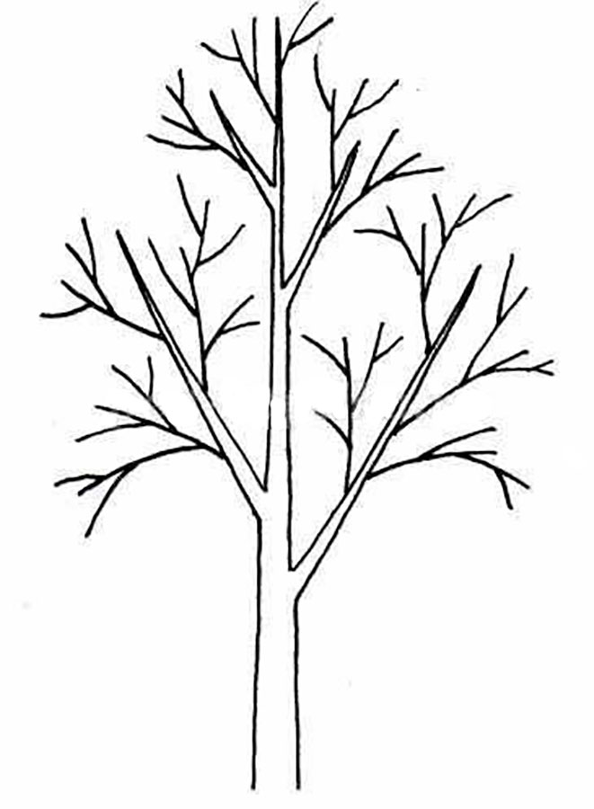

**ЗОЖ**



Соблюдать режим дня



Правильно питаться



Соблюдать гигиену тела и зрения



Заниматься спортом